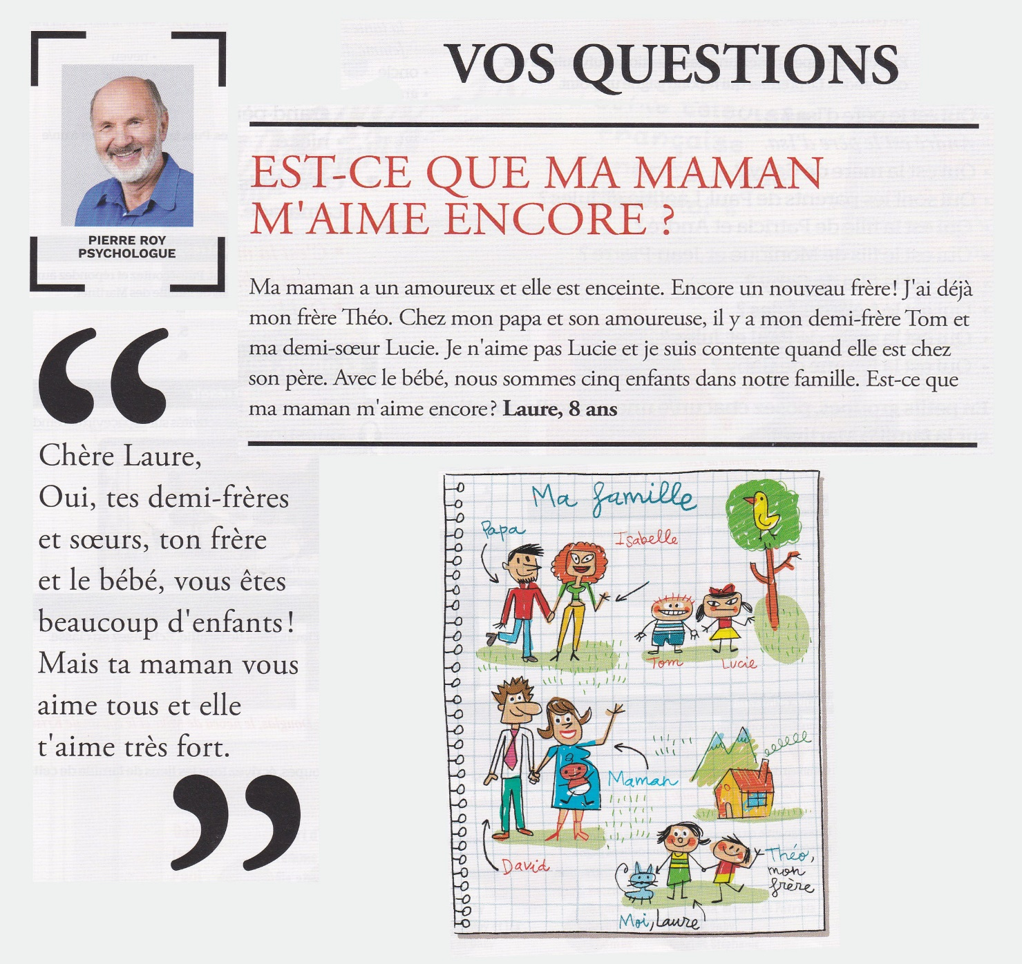

À l’aide du texte, complétez maintenant le tableau suivant :

**LES DÉTERMINANTS POSSESSIFS**

|  |  |  |  |
| --- | --- | --- | --- |
|  | SINGULIER | | PLURIEL |
|  | Masculin | Féminin | Masculin et féminin |
| **Moi**  **Toi**  **Elle/ lui** | **Mon** frère  **Ton** frère  **Son** père | **Ma** mère  **Ta** mère  **Sa** mère | **Mes** demi-frères  **Tes** demi-frères  **Ses** demi-frères |
| **Nous**  **Vous**  **Elles/ eux** | **Notre** famille  **Votre** famille  **Leur** famille | | **Nos** parents  **Vos** parents  **Leurs** parents |
| On emploie **mon**, **ton**, **son** devant un nom féminin commençant par une voyelle ou un h muet. | | | |

**EXERCICES :**

**Complétez les dialogues avec un déterminant possessif :**

1. Les lunettes, elles sont à toi ? – Oui, ce sont ……. lunettes.  
2. Le panda géant, il est à lui ? – Oui, c’est ………. panda.  
3. Madame, Monsieur, ce sont vos enfants qui torturent mon chien ? – Oui, ce sont ………… enfants.  
4. La saucisse, elle est pour moi ? – Oui, c’est ….. saucisse, tu peux la manger.  
5. La voiture, elle est à toi ? – Oui, c’est ……… voiture.  
6. La voiture rose, c’est la voiture de Jean et Brigitte ? – Oui, c’est ……….. voiture, elle est horrible !  
7. Le reçu est pour moi, Madame ? – Oui, Monsieur, c’est ………. reçu.  
8. Monsieur, c’est votre appartement ? – Non, ce n’est pas ….. appartement. Je suis un voleur.  
9. C’est l’amie de Jean qui boit trop de bière ? – Oui, c’est ……….. amie.

**Complétez avec un déterminant possessif correct (parfois, il y a plusieurs possibilités).**

1. Ma mère adore ……. ordinateur mais nous préférons ………. smartphones.  
2. Aujourd’hui, j’ai oublié ……………… chaussettes et ……………… écharpe.  
3. Est-ce que je peux inviter ………………. voisins à ………….. mariage.  
4. J’ai adopté un tigre ! Je vais te montrer ……………. photo !  
5. Paul et Monique doivent partir plus tôt pour aller chercher ………. enfants à l’école.  
6. Quand je pars en vacances, je prends toujours ………. GSM et ……… tablette.  
7. Pourquoi sont-ils heureux ? Parce qu’ils ont réussi ………… examen de français.  
8. Vous devez réparer …………. voiture. Vous ne pouvez pas utiliser tout le temps …………….. tracteur.  
9. Bonjour Monsieur, montrez-moi …………….. documents : ………….. passeport et …………. visa.